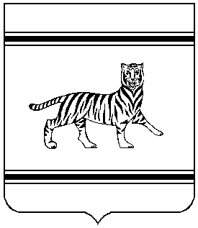

**Муниципальное образование**

**«Октябрьский муниципальный район»**

Еврейской автономной области

# АДМИНИСТРАЦИЯ МУНИЦИПАЛЬНОГО РАЙОНА

**ПОСТАНОВЛЕНИЕ**

# 01.02.2022 № 13

с. Амурзет

О внесении изменений в муниципальную программу «Развитие и поддержка малого и среднего предпринимательства на территории муниципального образования «Октябрьский муниципальный район»

В соответствии с Федеральным законом от 06.10.2013 №131-ФЗ «Об общих принципах организации местного самоуправления в Российской Федерации», Уставом муниципального образования «Октябрьский муниципальный район», администрация муниципального района

ПОСТАНОВЛЯЕТ:

1.Внести в муниципальную программу «Развитие и поддержка малого и среднего предпринимательства на территории муниципального образования «Октябрьский муниципальный район», утвержденную постановлением администрации муниципального района от 27.01.2020 №11 (с изменениями от 25.01.2021 №12) следующие изменения:

1.1. в таблице 3 раздела 9 строку 3 изложить в новой редакции:

|  |  |  |  |  |  |  |  |  |  |  |
| --- | --- | --- | --- | --- | --- | --- | --- | --- | --- | --- |
| 3 | Оказание поддержки субъектам малого и среднего предпринимательства | Отдел экономики, потребительского рынка, услуг и внешнеэкономических связей | 011 | 04 12 | 10 0 01 S0640 | 810 | 60 | 0 | 10 | 50 |

.1.2. В таблицу 3 раздела 9 добавить строку 4:

|  |  |  |  |  |  |  |  |  |  |  |
| --- | --- | --- | --- | --- | --- | --- | --- | --- | --- | --- |
| 4 | Проведение конкурса-смотра на лучшее оформление торговых объектов к Новому году | Отдел экономики, потребительского рынка, услуг и внешнеэкономических связей | 011 | 04 12 | 10 0 00 00030 | 350 | 10 | 10 | 0 | 0 |

2. Контроль за исполнением настоящего постановления оставляю за собой.

3. Опубликовать настоящее постановление в информационном бюллетене «Правовой вестник Октябрьского района» и на официальном сайте муниципального образования.

4. Настоящее постановление вступает в силу после его официального опубликования.

Глава администрации

муниципального района М.Ю.Леонова